Государственное автономное учреждение социального обслуживания Свердловской области "Комплексный центр социального обслуживания населения города Каменска-Уральского"

Школа пожилого возраста
по направлению

«Компьютерная грамотность»

2023-2024 учебный год

Руководитель Калабун Ольга Петровна

Урок 2

Работа с папками и файлами. Перемещение и копирование объекта.

План
- Что такое файл и папка?
- Имена файлов.
- Создание файлов и папок.
- Копирование файлов и папок.
- Удаление файлов и папок.
- Восстановление удалённых в корзину папок и файлов.
- Поиск файлов и папок
файл и папка
Все значки в компьютере принято называть файлами, а ящики для них — папками. Отличить их друг от друга можно по цвету и по форме. Файлы бывают любого цвета и любой формы.


файл — это поименованная область на диске или другом носителе информации. В файлах могут храниться тексты программ, документы, готовые к выполнению программы и любые другие данные. Файл является основной единицей хранения, позволяющей компьютеру отличать один набор данных от другого.
Пользователь может извлечь данные, собранные в файле, изменить, удалить, сохранить или отправить на устройства вывода, например, как принтер или на электронную почту, а также на любые носители (диски, флеш-карты).
папка — это контейнер для программ и файлов в графических интерфейсах пользователя, отображаемый на экране с помощью значка, имеющего вид канцелярской папки (всегда в желтом цвете).
Папки бывают только желтого цвета и квадратной формы. Выглядят они обычно вот так:

Папки используют для упорядочивания программ и документов на диске и могут вмещать как файлы, так и другие папки.
Можно создавать новые папки, копировать, перемещать в них другие папки, или перемещать из одной папки в другую и т. д. В папках можно создавать подпапки. Чтобы посмотреть содержимое папки, необходимо щелкнуть на нее два раза левой кнопкой мыши, либо один раз правой кнопкой мыши и выбрать команду открыть.
Ярлык — это ссылка на любой элемент, доступный в компьютере или в сети, такой как программа, файл, папка, диск, веб-страница, принтер или другой компьютер. Их можно размещать в различных областях, таких как Рабочий стол, меню пуск или конкретные папки. На ярлыке, внизу слева, нарисована стрелочка:
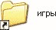
На обычном файле или папке этой стрелочки нет:
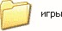
Для того чтобы отправить нужный файл (папку) в качестве ярлыка на Рабочий стол, нажмите на него правой кнопкой мыши. Откроется список, из которого нужно выбрать отправить, а затем Рабочий стол (создать ярлык).
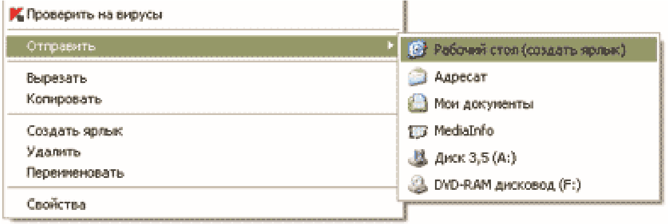
На Рабочем столе, то есть на экране, появится Ярлык, который будет открывать этот файл (папку).
создание, копирование и удаление папок
Чтобы создать новую папку вам необходимо открыть папку мои документы, в группе Задачи файлов и папок щелкните ссылку Создать новую папку. На экране появится новая папка с выделенным именем, предлагаемым по умолчанию: новая папка. Введите имя для новой папки и нажмите клавишу Enter, либо просто щелкните левой кнопкой мыши один раз на свободном поле компьютера.
Второй способ: щелкнуть один раз правой клавишей мыши в свободной области (от других файлов и папок) рабочего стола или папки, появится меню:
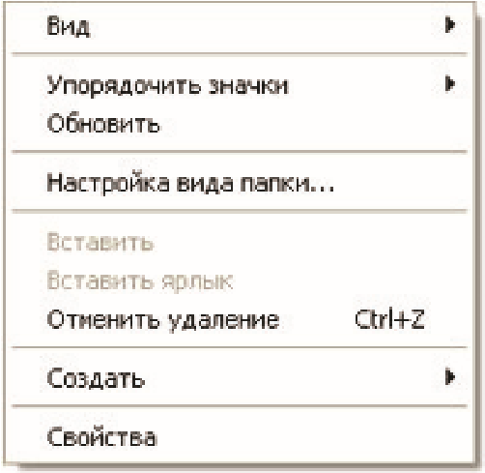
В появившемся меню следует навести курсор на пункт Создать.
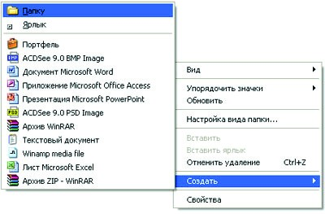
В дополнительном контекстном меню выбрать пункт папку (щелкнуть левой клавишей мыши один раз).
Появится новая папка, буквы в названии будут выделены синим цветом, это означает что, компьютер предлагает дать новой папке имя.

примечание
До того как начать печатать имя папки убедитесь, какой установлен алфавит. На панели задач (внизу справа) показан тот алфавит, который выбран на компьютере, обозначается он двумя английскими буквами.
RU — это русский алфавит, En — это английский алфавит. алфавит переключается нажатием клавиш Ctrl + shift, либо

Flt + shift.
Для копирования файлов нужно нажать на папке или файле правой клавишей мыши и выбрать команду копировать, затем в нужном вам месте нажать правой клавишей мыши и выбрать команду Вставить.
Чтобы скопировать файлы и папки на съемные носители (диск 3,5" (дискета), флеш-карта, CD-диск), убедитесь что дискета вставлена в дисковод, а флеш-карта подключена. В окне папок выберите файлы или папки, которые требуется скопировать на съемный носитель.
Чтобы выделить несколько файлов, щелкните на каждый из них, удерживая клавишу Ctrl. Затем откройте правой кнопкой мыши контекстное меню, выберите команду отправить, а потом из предложенного списка выберите нужный адрес.
Чтобы скопировать файлы и папки на компакт-диск вам необходимо вставить пустой диск в устройство записи компакт-дисков, открыть папку мой компьютер, затем выбрать файлы и папки, которые требуются скопировать на диск. В диалоговом окне копирование элементов выберите устройство записи компакт-дисков и нажмите кнопку копировать. В окне мой компьютер дважды щелкните устройство записи компакт-дисков. Windows отобразит временную область, в которой файлы находятся до их копирования на компакт-диск. Убедитесь, что в поле подготовленные для записи на CD-файлы отображаются те файлы и папки, которые вам необходимы для копирования. В группе Задачи записи на CD выберите ссылку Запись файловна компакт-диск. Будет запущен мастер записи компакт-диска.

Удаление папок
Для того, чтобы удалить папку (или файл) существует несколько способов:
- Нажать правой клавишей мыши один раз на папку или файл и в появившемся меня выбрать команду Удалить.
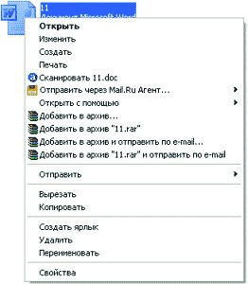
- Нажать левой клавишей мыши на папку или файл и нажать клавишу Delete на своей клавиатуре.
- Удерживая левую клавишу мыши перетащить файл или папку в корзину на Рабочем столе.

Если вы случайно удалили нужную папку, либо ярлык, либо документ, его можно еще восстановить из корзины.
Зайдите в корзину, выделите нажатием левой кнопки мыши и выберите операцию Восстановить файл.
Не забывайте удалять файлы из корзины (очищать корзину), но только в том случае, если вам уже не нужны файлы, папки и другая информация, которые там находятся.

Для того, чтобы удалить все файлы из корзины следует нажать
правой клавишей мыши на значок корзины и выбрать команду очистить корзину.
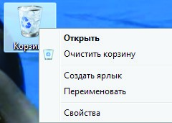
примечание
Если вы забыли, куда сохранили папку или файл, можно воспользоваться поиском. Поиск можно осуществить следующим образом — меню пуск → поиск, в колонке набираем название разыскиваемой программы, документа или папки и нажимаем поиск, либо клавишу Enter.

Задания для самостоятельной работы
- Создайте папку в Моих документах.
- Назовите папку «Рабочая».
- Удалите папку.
- Восстановите папку из Корзины.
- Откройте папку «Рабочая» на прежнем месте (в Моих документах).
- Перенесите вашу папку из Моих документов на рабочий стол (любым способом).
- Удалите папку «Рабочая» и очистите корзину.

Источники:
https://nsportal.ru/shkola/informatika-i-ikt/library/2016/01/08/test-po-teme-operatsionnaya-sistema-interfeys-windows
https://testua.ru/informatika/950-test-po-word-sotvetami.html
https://test-s-otvetami.ru/informatika/test-s-otvetami-po-teme-operacionnaya-sistema-windows.html

Спасибо за внимание!.

